三峡+神农架+王昭君估计5天4晚跟团游行程单
【两坝一峡】船观西陵峡 乘船过葛洲坝船闸 【神农架】大九湖晨雾 最美水上公路
产品编号 | JSMR-HH16944886659 | 出发地 | 江苏省-南京市 | 目的地 | 湖北省-宜昌市
行程天数 | 5 | 去程交通 | 动车 | 返程交通 | 动车
参考航班 | 无
产品亮点 | 纯玩：回归旅游本质〔无购物店、无景中店、无特产超市，不加行程外景点〕；
产品介绍 | 纯玩无购物  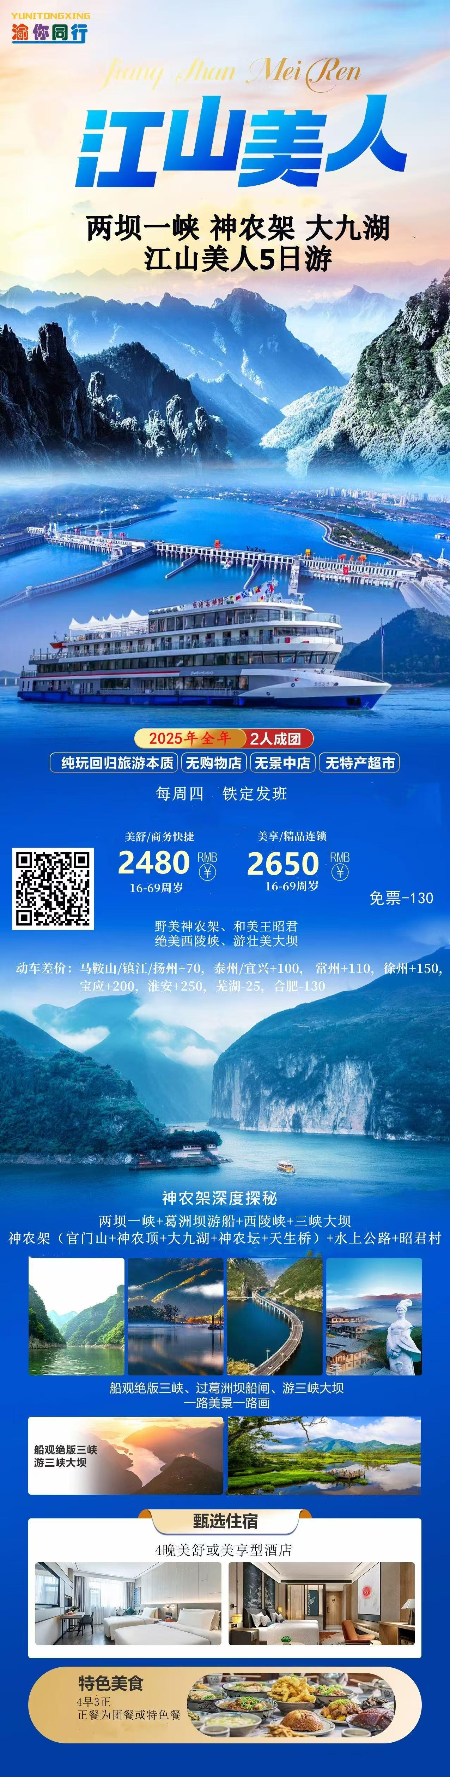
行程安排
D1
行程详情 | 南京—宜昌  乘动车抵达“水电之都”宜昌市〔接站/送酒店〕，自由活动；
用餐 | 早餐：X 午餐：X 晚餐：X
住宿 | 宜昌
D2
行程详情 | 宜昌（两坝一峡）  酒店早餐；游【两坝一峡】标准化一日游（车去船回或船去车回，约8-10小时，跟船公司统一安排的一日游）：包含世界第一坝--三峡大坝，长江第一坝--葛洲坝，乘长江号豪华游艇游长江航道上的天然大峡谷--西陵峡三个部分，产品内涵之丰富、资源禀赋之高在长江三峡流域首屈一指；游〔三峡大坝〕景区（约3.5H）三峡大坝旅游区，位于湖北省宜昌市境内，2007年被国家旅游局评为首批国家5A级旅游景区，现拥有坛子岭、185平台及截流纪念园等园区，旅游区以世界上最大的水利枢纽工程—三峡工程为依托，全方位展示工程文化和水利文化，为游客提供游览、科教、休闲、娱乐为一体的多功能服务，将现代工程、自然风光和人文景观有机结合，成为国内外友人向往的旅游胜地；船观〔西陵峡〕东段，全程37公里，保持着原汁原味的长江峡谷风光风貌，是目前长江三峡仅存的原生态部分，具有极高的观赏价值，享有“绝版三峡”之称，用全新的视角观看万里长江第四阁--镇江阁；乘船过万里长江第一坝〔葛洲坝船闸〕，感受水降船低或水涨船高的独特体验；返回酒店休息；
用餐 | 早餐：√ 午餐：X 晚餐：√
住宿 | 宜昌
D3
行程详情 | 宜昌—神农架  酒店早餐；前往神农架（约3小时），游【官门山】景区（约2H）这里物种丰富，峰险林奇，山水相映，环谷幽深，地址景观富集，原山原水原生态景观迷人，尽显“山为本、水为魂、山水交融”特色，建有地质、植物、动物、民俗、文化、野考等多个展馆，有野生动物救护中心、昭君亲水休闲区等景点，集动植物标本、民俗、地质、科考于一体的大自然博览馆，集聚神农架精华，4D影院震撼表现舍农家的沧桑变迁。游【神农顶】景区（约3-5H）世界自然遗产、神农架核心保护区、国家级自然保护区、国际人与生物圈保护区网成员单位；〔金猴溪〕原始森林、金猴飞瀑共同缔造出一个真正的天然氧吧；〔神农谷〕神奇无二的峡谷石林、神农一绝、叹为观止；〔瞭望塔〕远眺华中第一峰神农顶；途径凉风垭、迷人淌高山箭竹林海，俯瞰峡谷群山，时有云海，巍巍壮观；〔板壁岩〕石林、高山草甸、箭竹、杜鹃林交融的画面，让你犹如置身另一个世界。
用餐 | 早餐：√ 午餐：X 晚餐：√
住宿 | 神农架
D4
行程详情 | 神农架  酒店早餐；夏季约5:30、冬季约6:30前往国家湿地公园，赏[湿地晨雾]美景（约1-2H，最佳位置3号至4号湖）晨雾中的大九湖才是唯美的，湖面和草地上弥漫着浓浓的晨雾，眼前目力所及的栈道和草树，延伸着一直隐进了莫测的白雾，比白天更加丰富的层次，更加绚烂的色彩，更加神秘；游【大九湖】景区（约2-3H，漫步4-5-6号湖、梅花鹿园）大九湖国家湿地公园其湿地生态系统主要包括亚高山草甸、泥炭藓沼泽、睡菜沼泽、苔草沼泽、香蒲沼泽、紫茅沼泽以及河塘水渠等湿地类型，在中国湿地中具有典型性、代表性、稀有性和特殊性。被誉为南国“小呼伦贝尔”、“云间湿地、梦幻天堂”，中国唯美六大湿地公园之一，亿万年发育的冰川堰塞湖和迷宫一般的地下漏斗群奇观，造就了群山之中的不时消长的湖泊，春来百花开放、碧波万顷；夏季草长莺飞、鹭鸟翔集；秋季五色斑斓、宛若画卷；再游【神农顶】景区（可弥补前一天因天气原因未看见的美景）；下午游【神农坛】景区（约1-2H）了解久远的神农文化、缅怀伟大的华夏始祖炎帝神农氏；〔古老植物园〕观赏识别古老珍惜国家一级、二级保护植物和药材，鸽子树、血皮槭、银雀树等；〔千年杉王〕一颗生长了1200多年、需六人合抱的古老铁坚杉树王、枝叶繁茂、遮天蔽日、独霸一方，当地人奉为神树；〔炎帝祭坛〕了解炎帝神农氏丰功伟绩和久远的神农文化，观看二象抬驼神山，带走始祖的庇佑；游【天生桥】景区（约1-2H）天生石拱桥飞渡溪涧，景区集奇洞、奇桥、奇瀑、奇潭，溯溪、速降等户外运动一体的生态旅游区，〔巴人部落〕展示巴人文化的巴人部落岩厦、巢居、岩隙居、穴居、土司王府、廪君堂屋、巫夷寮舍、巴蛮茅居、巴国石寨等；〔原始作坊〕展现民俗文化的戏台唐戏表演、面坊、豆坊、榨坊、酒坊等系列水车作坊，共同组成了绚丽多彩的画卷；入住酒店；
用餐 | 早餐：√ 午餐：X 晚餐：√
住宿 | 木鱼镇/兴山镇
D5
行程详情 | 神农架—宜昌送团  酒店早餐；前往兴山县，游【最美水上公路】（约20分钟）登上观景台，一览中国美丽的古昭水上公路，一条犹如长龙的“水上公路”静静屹立在碧波荡漾的水库中，风景如画；游【昭君故里】昭君村景区（约1-2H，自选景区）因西汉时诞生了有“闭月羞花之貌、沉鱼落雁之容”、“出塞和亲”的一代名妃王昭君而改名昭君村。村中有粉黛林、佳丽岛、浣纱处、彩石滩等20余处胜迹。王家崖云雾缭绕，香溪河九曲八弯，娘娘泉古朴典雅，梳妆台花荫满地，昭君像亭亭玉立，抚琴台琴韵悦耳。特别是昭君村多美女的千古传说，引得八方游客纷至沓来，游客瞻仰于斯，乐而忘返；宜昌东站（约14:00）送站；结束愉快行程。
用餐 | 早餐：√ 午餐：X 晚餐：X
住宿 | 无
费用说明
费用包含 | 交通：南京/宜昌往返动车二等座（其他城市出港补足车差，多退少补）；
费用不包含 | 必须乘坐景交：130元〔神农架换乘及小火车130元〕。
其他说明
预订须知 | 【参团限制】呼吸传染病、精神病、严重贫血、低血糖、孕妇、行动不便、大中型手术恢复期、75周岁以上老人等谢绝报名。
温馨提示 | 1）接站：为确保顺利接站，请出发前主动联系接团导游或地接社工作人员，配合导游核对接站信息，解除电话呼入限制或陌生号码拒绝接听设置，避免导游或接站工作人员无法联系；本产品属散拼团，游客抵达时间不同，接站批次多，导游会按抵达顺序逐一接站，您抵达后可能会稍时等待，请在约定地点安心等候，等候时间小于30分钟属正常；

